**10 действенных упражнений для зоркости глаз и улучшения зрения, которые занимают 10 минут.**

**Упражнение 1**

Моргаем в течении одной минуты.

Это простое упражнение помогает регулировать внутриглазное кровообращение. В процессе такого моргания расслабляются глаза , отдыхают от света.

Итак , не напрягая веки в течение минуты быстро моргаем. Упражнение делать регулярно. Особенно полезно для тех, кто долго проводит время за компьютером, много пишет, читает и т.д, одним словом, для тех, чья деятельность требует концентрации внимания.

**Упражнение 2**

Для улучшения кровообращения.

Смотрим вперёд и поворачиваем голову сперва налево, затем направо. То же самое смотрим прямо, только голову теперь вверх и вниз. Это упражнение также как и первое желательно выполнять минуту.

**Упражнение 3**

Не напрягая глаза, смотрим по сторонам. Голова смотрит прямо, а глаза влево, вправо по очереди, в течении минуты. Это упражнение делается медленно, желательно на вдохе в одну сторону, например, вправо, а на выдохе влево.

**Упражнение 4**

Это упражнение для общего укрепления глаз. Смотрим по сторонам в течение 4, 5 секунд. Очень простое, но полезное упражнение. Итак, обеими глазами одновременно смотрим то влево, то вправо, вверх, вниз задерживаем взгляд на 4,5 секунд. Далее водим глазами по кругу в течение 20 секунд. Потом как- будто рисуем знак бесконечность или перевёрнутую на бок восьмёрку.

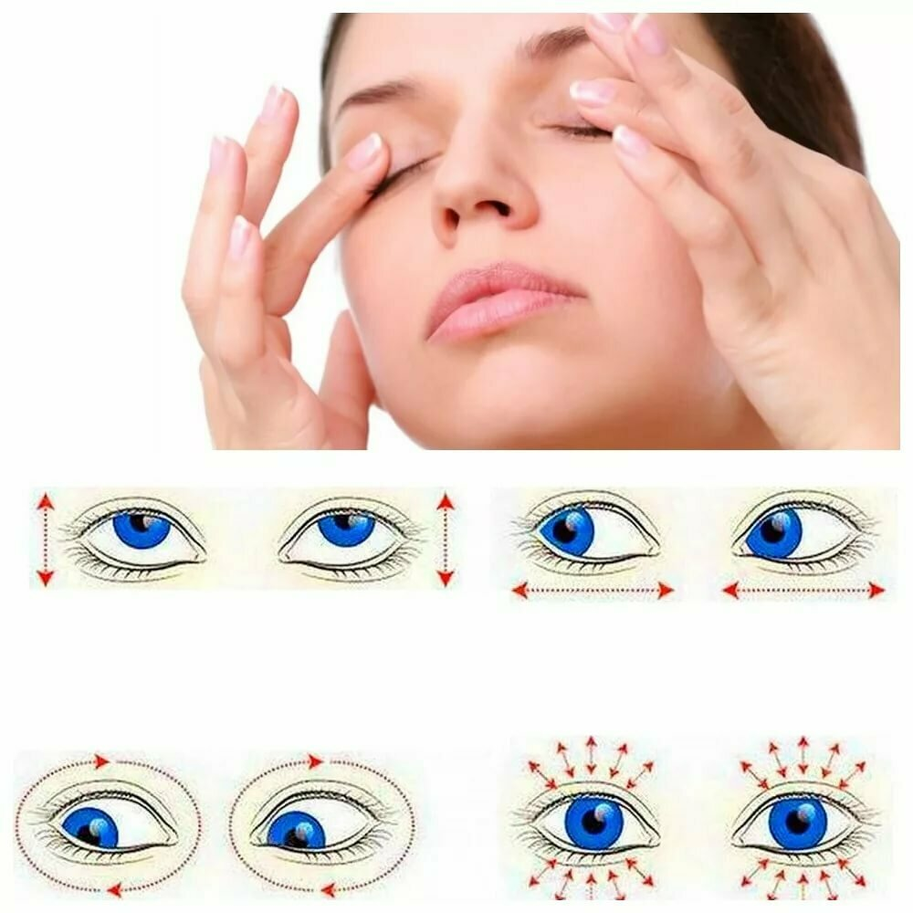

Яндекс картинки

**Упражнение 5**

Теперь просто закрыли глаза и расслабились, в течении одной, двух минут.

**Упражнение 6**

Это упражнение расслабляет мышцы глаз и улучшает кровообращение.

Зажмуриваем глаза на несколько секунд, открываем. Делаем таким образом 5 раз.

**Упражнение 7**

Пальцы прикладываем к вискам и придавливаем на три секунды , затем отпустите пальцы. Повторить 8 -10 раз.

**Упражнение 8**

Вспоминаем геометрию)

Рисуем глазами фигуры.

Итак, начинаем рисовать круг, квадрат, прямоугольник, ромб. В любой последовательности.

**Упражнение 9**

Закрываем глаза и в таком положении водим вверх и вниз. Желательно выполнять в течении минуты.

**Упражнение 10**

И в заключении, вытягиваем руку и фокусируем взгляд на одном пальце в течении 20 секунд.

Теперь находим предмет на более дальнее расстояние - 2 метра и также фокусируем взгляд на 20 секунд. Далее выберите предмет на расстоянии 5 метров, и проделайте то же самое.

Теперь возвращаем взгляд на палец и так нужно повторить 7 раз.

Эти десять упражнений помогут вам держать в прекрасной форме ваши глаза и в любом возрасте иметь отличное зрение.

Приучите себя следить за глазами и уделять им в день совсем немного времени, около 10-15 минут.